Onderzoeksfase

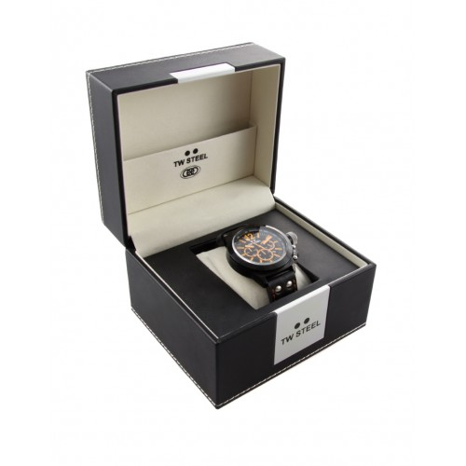

Een erg dure verpakking, maar het oogt wel klasse en het beschermt goed tegen stoten. Voor een duur product is dit een goede oplossing. Na de koop is het nog te gebruiken als opberging voor het product zelf.

Strak verpakt en duidelijk wat er in zit, er is geen mogelijkheid dat er onderdelen uit kunnen vallen. Er zijn alleen wel meerdere handelingen en middelen nodig om het open te maken.

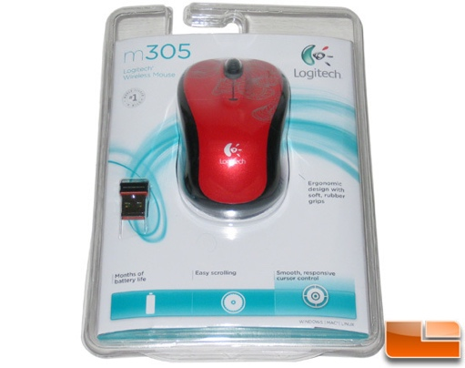

Bescherming van het product doormiddel van lucht, effectief maar neemt veel ruimte.

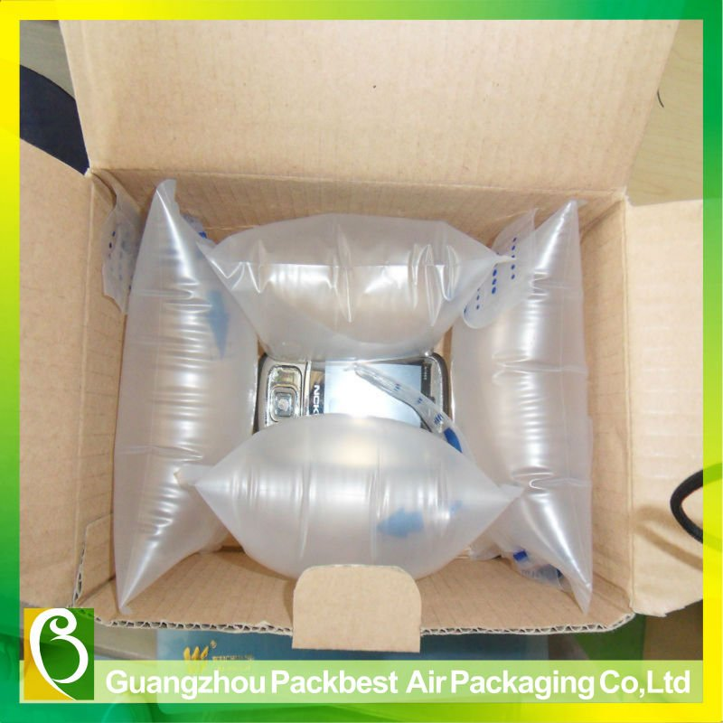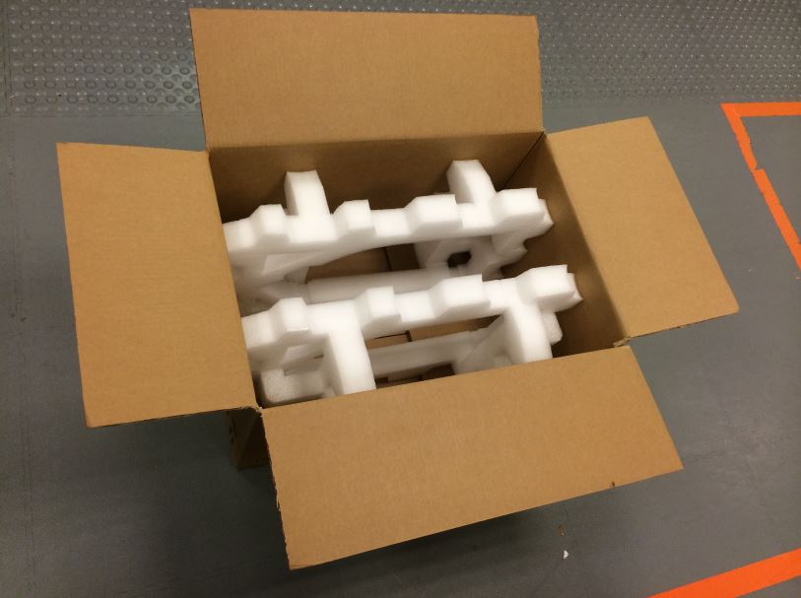

Piepschuimen bescherming, helpt erg goed maar het is niet te recyclen waardoor het niet milieuvriendelijk wordt.

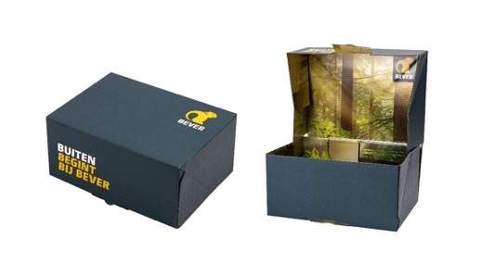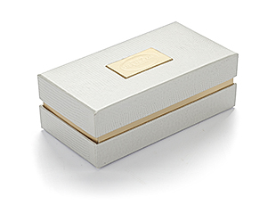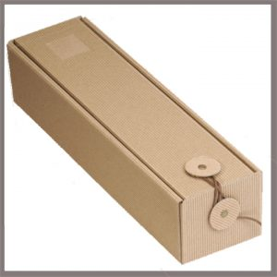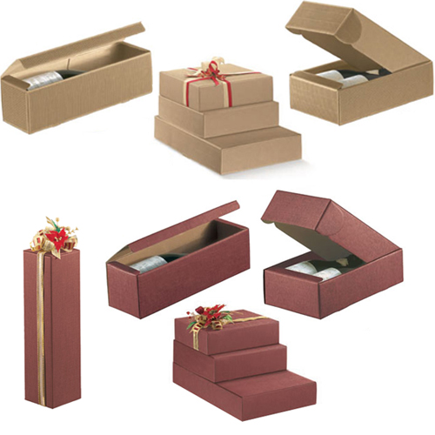

Leuke doos om te zien, iets duurder dan de andere verpakkingen en niet makkelijk te maken. Heeft de mogelijkheid om gebruikt te worden na het kopen als opberging voor het product.

Simpele verpakking, snel te produceren, milieuvriendelijk, past alles in.

Eenvoudige en nette verpakking. Snel en goedkoop te produceren.

Strakke doos rondom het product. Het is milieuvriendelijk en makkelijk te hergebruiken, alleen niet bestand tegen klappen op de grond.